**MODELO EDUCATIVO**

**AyuEDUCA - 2030**

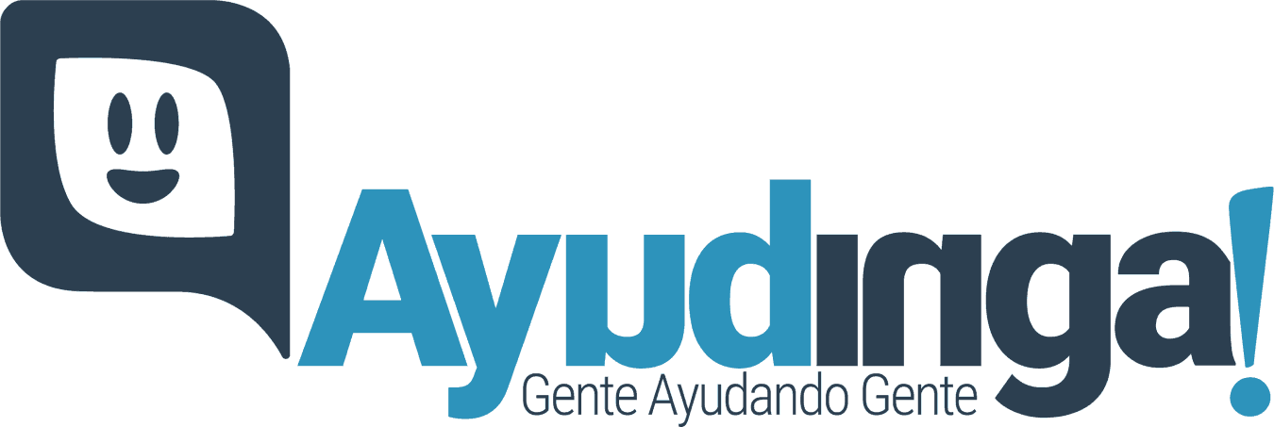

Ciudad de Panamá; Abril, 2022

**JUNTA DIRECTIVA**

Johel Heraclio Batista Cárdenas

**Presidente**

Diego Felipe Giscombe Torres

**Secretario**

Kevin Anel González Ortega

**Tesorero**

Dr. Eduardo Atencio Bravo

**Asesor académico**

**ÍNDICE**

**PRESENTACIÓN**

**CAPÍTULO I: COMPONENTE INSTITUCIONAL**

* 1. Reseña histórica
  2. Misión
  3. Visión
  4. Valores
  5. Pilares estratégicos

**CAPÍTULO II: COMPONENTE PEDAGÓGICO - CURRICULAR**

* 1. Declaración del modelo educativo
  2. Fines educativos
  3. Actores del quehacer educativo
  4. Perspectiva curricular

**CAPÍTULO III: COMPONENTE DIDÁCTICO - INSTRUCCIONAL**

* 1. Enfoque didáctico
  2. Sistema de diseño instruccional
  3. Estrategias y recursos para el aprendizaje
  4. Canales y modalidades de distribución de experiencias

**CAPÍTULO IV: COMPONENTE TECNOLÓGICO**

* 1. Infraestructura tecnológica

**REFERENCIAS**

**PRESENTACIÓN**

En el marco de la sociedad globalizada, la revolución digital, y los desafíos que suponen las tendencias educativas actuales, la Fundación Ayudinga presenta su modelo educativo a razón de definir el horizonte disruptivo que argumenta su propuesta de valor, y desde esta, garantizar la sostenibilidad e impacto de las acciones emprendidas a favor de una nueva mirada educativa, que contribuya con criterios de calidad y pertinencia a la formación integral de niños, jóvenes y adultos con base al uso de las Tecnologías Emergentes.

De ahí que el Modelo Educativo **“AyuEDUCA 2030”**, plantea la intencionalidad que se persigue con el quehacer educativo a corto, mediano y largo plazo, en aras de delinear los procesos pedagógicos, curriculares, didácticos instruccionales y organizativos, que dan lugar a la labor emprendida por la fundación desde su surgimiento, cuyos cambios han sido notorios desde un proceso de transición y maduración de lo que un día inicio como distribución de contenidos en diversas plataformas y formatos.

En ese contexto, la incertidumbre y volatilidad vivenciada en medio de las innovaciones digitales y las oportunidades generadas por la condición sanitaria del COVID-19, ratificó la necesidad de trascender a un Modelo Educativo capaz de proporcionar experiencias de aprendizaje dinámicas, flexibles, oblicuas, y por sobre todo, innovadoras que buscan romper con los esquemas tradicionales del sistema educativo, cuyas características tildan un proceso de formación con base a un currículo centrado en el contenido que termina alejando al estudiante de las condiciones reales de su contexto.

Siendo así, el Modelo Educativo denominado **“AyuEDUCA 2030”,** se estructura a partir de cuatro (4) componentes; el primero de ellos es el institucional, el cual contempla la reseña histórica, misión, visión, valores y pilares estratégicos de gestión. El segundo componente está asociado con la mirada pedagógico curricular, desde la cual se declara el modelo educativo en términos del paradigma que lo fundamenta, los fines que se persiguen, los actores que intervienen en el quehacer educativo, los ejes de desarrollo de la fundación y la perspectiva curricular que argumenta la propuesta formativa. Por su parte, el tercer componente es de carácter instrumental, el cual alude al enfoque didáctico y sistema de diseño instruccional, las estrategias y recursos para el aprendizaje, seguido de los canales y modalidades de distribución de la propuesta formativa. Finalmente, se presenta el componente tecnológico que contempla la infraestructura institucional para el logro de la misión y visión.

A modo de síntesis, el Modelo Educativo de la Fundación Ayudinga compromete la mirada de una educación sustentada en el cambio, donde nuestros niños y adolescentes, se conviertan en una generación de relevo bajo los estándares exigidos a nivel global, aspecto que se concibe a partir de la complementariedad pensada desde cada componente del modelo, asumiéndose este como un conjunto de declaraciones, estrategias y acciones pedagógicas integradas a favor de la formación con base al uso de la tecnología, el incremento y posicionamiento de Panamá como productor de contenido y experiencias de aprendizaje para el resto de los países de América Latina, entre otras pretensiones que se anhelan en el marco de una sociedad justa, igualitaria, inclusiva y sostenible para la vida.

**Fundación Ayudinga**

**CAPÍTULO I**

**COMPONENTE INSTITUCIONAL**

* 1. **Reseña histórica**

La Fundación Ayudinga, es una organización sin fines de lucro que se originó con la intención de brindar un enfoque de enseñanza de las ciencias naturales y exactas desde una perspectiva innovadora, divertida y significativa para el estudiante, con apoyo en el uso de recursos y contenidos multimedia que en sus inicios fueron distribuidos mediante el uso de redes sociales, y complementariamente, desde propuestas renovadas bajo el formato de *Massive Open Online Course* (MOOCS), que se plantearon llevar a la ciencia a las comunidades, escuelas o áreas de difícil acceso con demostraciones en vivo planificadas y preparadas por el equipo multidisciplinario de trabajo.

Ayudinga, fue fundada el 29 de abril del año 2011 por Johel Heraclio Batista Cárdenas, quien para aquel entonces estudiante de 14 años de edad, buscaba enseñar asignaturas científicas como Física, Biología, Química y Matemáticas, a través del uso de la comedia y de ejemplos relacionados a situaciones de la vida cotidiana de los estudiantes.

Hoy en día, la Fundación, ha cristalizado lo que en sus inicios se convirtió en una simple idea para revolucionar el estilo pedagógico tradicional con que se enseñaba ciencias naturales y exactas en los niveles de educación básica general y media, y desde ello, se plantea un panorama de desarrollo activo y transformador, donde todos los protagonista recobran vida a favor de la construcción de espacios, experiencias y recursos de aprendizaje que potencian el cambio que tanto se desea para superar las limitaciones de lo que en el aula de clases se aprende, apostando entonces a un modelo de educación soportado en el uso de las tecnologías digitales, las competencias mediáticas, entre otras perspectivas que fundan el proceso de enseñanza-aprendizaje como un fenómeno complejo, dinámico, deslocalizado en tiempo y espacio, pero con ciertas estructuras que propenden al logro de los resultados deseados.

A nivel de reconocimientos gubernamentales, Ayudinga es una Organización Sin Fines de Lucro (OSLF), con personería jurídica reconocida por el Ministerio de Gobierno de la República de Panamá (MINGOB) bajo Resuelto N° 240-PJ-240 del 03 de agosto de 2018, siendo registrada el día 14 de septiembre de 2018 en el Registro de Organizaciones Sin Fines de Lucro del MINGOB. Por su parte, el Ministerio de Educación (MEDUCA), reconoce la Fundación mediante el Resuelto N° 2382 de 07 de agosto de 2020, y posterior al análisis de la documentación aportada por sus representantes, señala el cumplimiento de todos los requisitos exigidos por el Decreto Ejecutivo N°206 del 04 de junio de 2018 por lo cual se otorga el reconocimiento como Institución Educativa Sin Fines de Lucro en la República de Panamá.

Por otra parte, la fundación es reconocida como una organización de carácter social sin fines de lucro según la Resolución No. 732 de 24 de noviembre de 2021, emitida por el Ministerio de Desarrollo Social (MIDES), complementándose con innumerables convenios internacionales con instituciones de alto impacto, como lo es la Organización de Estado Iberoamericanos (OEI), cuyos esfuerzos e iniciativas se han orientado a la realización de programas y proyectos, con carácter preferente de las instituciones firmantes en el ámbito de educación, ciencia, cultura y desarrollo social.

Para efectos tributarios, la Dirección General de Ingresos de la República de Panamá (DGI), bajo Resolución N° 201-2987 del 15 de abril de 2021, ordena la inscripción de la Fundación Ayudinga en el registro de organizaciones autorizadas para recibir donaciones deducibles para efectos del Impuesto sobre la Renta de los donantes.

Siendo así, se tiene todo un recorrido que por más de una Década de constitución demuestra el trabajo sostenido de la Fundación, el cual ha sido soportado por instancias nacionales e internacionales que argumentan el compromiso y acción desempeñado en pro de una educación de calidad.

* 1. **Misión**

Somos una Fundación sin fines de lucro que promueve la transformación educativa desde acciones que superan las rutinas de enseñanza-aprendizaje de las ciencias establecidas por el sistema-currículo tradicional; sirviendo de base para la atención de las necesidades de todos los actores intervinientes, a partir de metodologías innovadoras que ponen al centro al estudiante como protagonista del proceso formativo, y a su alrededor, un conjunto de metodologías lúdicas y humanizadoras de la labor educativa.

* 1. **Visión**

Convertimos en una Fundación líder orientada a la provisión de experiencias y recursos educativos disruptivos con soporte en el uso de las tecnologías emergentes, que contribuyan a una nueva mirada pedagógica centrada en la creatividad, innovación y flexibilidad, como propuesta de valor para la transición consciente hacia un nuevo modelo educativo sostenible en Panamá y toda la Región, cuyo impacto se revierta en criterios de calidad para la formación de ciudadanos integrales y comprometidos con el futuro.

* 1. **Valores**

Partiendo de la filosofía de gestión contemplada desde los orígenes de la Fundación Ayundiga, son diversos los valores y principios que transversalmente fundamentan la vida y acción de cada uno de sus miembros, por lo que a nivel institucional se extienden a todos los actores que recobran vida desde la propuesta de la fundación. En ese sentido, los valores que representan la esencia de la institución y sus colaboradores son:

* **Responsabilidad:** Coherentes con el sentido de corresponsabilidad, la fundación hace tan suyo el valor de responsabilidad como de igual forma se le atribuye a estudiantes, acudientes, padres de familia, docentes, entre otros actores, partiendo de la premisa que la educación es un proceso que resulta de un esfuerzo colectivo y permanente.
* **Resiliencia:** Enfrentar la incertidumbre invoca el reconocimiento de la realidad y la empatía para una adaptación agradable del ser frente a las adversidades, dando lugar a la actuación consciente como vía para darle forma al futuro desde la educación.
* **Altruismo:** El amor y la fe por la humanidad prevalece en cada una de las acciones pensadas, por ende, el cuidado y ayuda desinteresada por el otrolegitiman el compromiso adquirido desde el carisma e inclusión que nos mueve frente a la misión de educar.
* **Perseverancia:** Insistir y nunca desistir se constituye en el lema ideal que nos mueve como organización sin fines de lucro, llevando el sentido de la esperanza, el logro de las potencialidades, la transformación del ser, de la educación y la sociedad globalizada.
* **Creatividad e innovación:** Trascender las rutinas o actividades cotidianas con autenticidad son nuestro norte, siempre buscando romper con los esquemas tradicionales desde la enseñanza-aprendizaje, para aproximarnos al cambio que tanto se anhela para un mundo mejor y sostenible en el tiempo. Para ello, en la fundación se potencia la generación de ideas desde la divergencia e intuición.
  1. **Pilares estratégicos**

Para el logro de los objetivos que orientan el quehacer de la Fundación Ayudinga, la gestión de sus procesos se desarrolla a partir de cuatro (4) pilares estratégicos medulares, siendo estos la formación, producción, investigación e internacionalización, los cuales se describen a continuación.

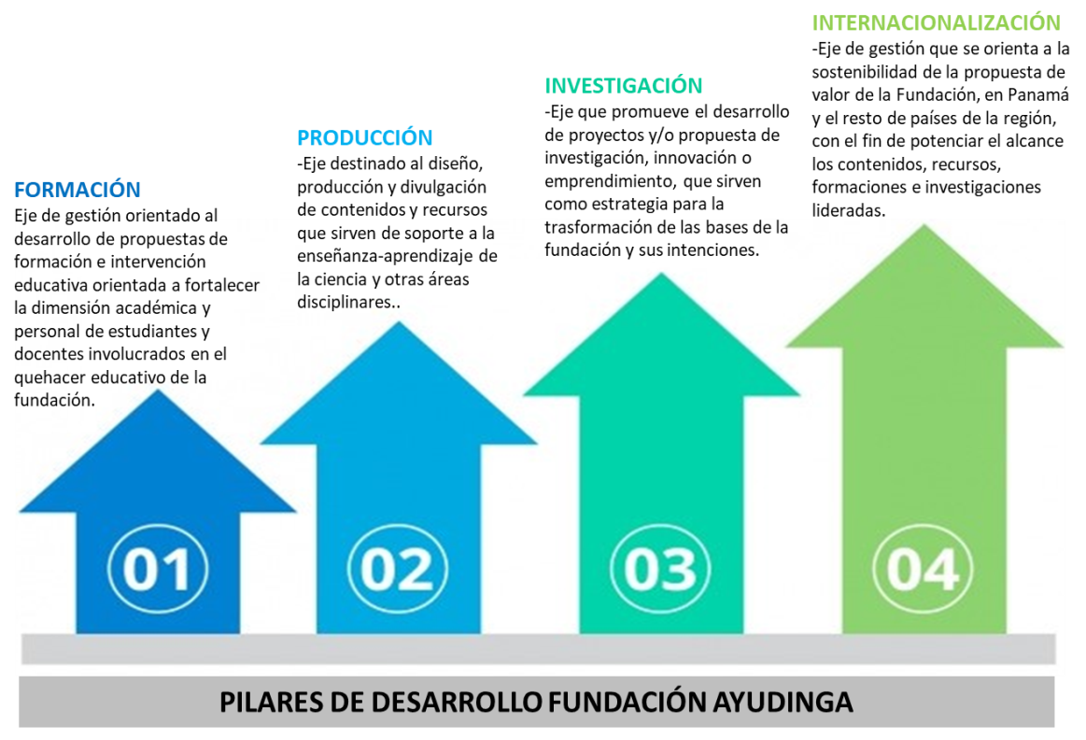

**Figura 1.** Pilares de desarrollo de la Fundación Ayudinga. **Fuente:** Elaboración propia, 2022.

Tal como se ilustra en la figura anterior, se tiene que los procesos medulares de gestión que revisten el día a día de la Fundación Ayudinga, se integran a partir de cuatro (4) pilares, siendo estos los siguientes:

* **Formación:** Desde este eje se plantean las necesidades de formación, los aspectos didácticos curriculares, como también los elementos instruccionales que dan lugar a la formación de los niños, niñas y jóvenes conforme a los objetivos, competencias o resultados de aprendizajes deseados.
* **Producción:** Dicho eje se orienta al levantamiento, diseño, producción y masificación de contenidos digitales que contribuyan al desarrollo de la experiencia de aprendizaje liderada por la fundación.
* **Investigación:** Eje que promueve el estudio y sistematización de procesos pedagógicos, comunicacionales, tecnológicos, entre otros que intervienen en el desarrollo de un aprendizaje para la vida, de calidad y con pertinencia social.
* **Internacionalización:** Prevé el abordaje de experiencias que contribuyan a la regionalización de la propuesta formativa de la fundación, con miras al desarrollo de una ciudadanía global desde el uso de las tecnologías digitales emergentes.

**CAPÍTULO II**

**COMPONENTE PEDAGÓGICO-CURRICULAR**

* 1. **Declaración del modelo educativo**

Conscientes de la apremiante transformación e innovación que demandan los sistemas educativos a nivel global, la Fundación Ayudinga apuesta por la configuración de modelos educativos congruentes con las tendencias que marcan pauta para el desarrollo de nuevos ecosistemas de aprendizaje donde la interacción, colaboración, autonomía, empatía, entre otras particularidades, argumentan la ruptura de aquellos paradigmas antagónicos, que en su momento respondieron a la formación de quiénes se debían a la realidad de Siglos pasados.

Hacer referencia a modelo educativo, implica entre otras cosas, repensar la esencia que recobra su construcción y aplicación, y por otro lado, la intencionalidad que se persigue desde el hecho pedagógico para lograr la pertinencia, calidad e idoneidad que supone el incremento de los niveles educativos que hoy día se ven reflejados mediante estándares internacionales, los cuales se han de convertir en un indicador al servicio de la reconstrucción del performance de un estudiante y docente embebido en la sociedad que experimenta una acelerada transformación digital, la cual ha trastocado procesos como: enseñar, aprender, comunicarse, consumir información, entre otros muchos más complejos que exigen nuevas formas y formatos acordes al perfil de la nueva ciudadanía global y deslocalizada.

Siendo así, la Fundación declara el Modelo **AyuEDUCA 2030** con base a los fundamentos paradigmáticos de la pedagogía alternativa, digital y transformadora, desde de una perspectiva progresista, multimedial y activa, donde prevalece la relación dialógica entre componentes, actores y recursos a favor de las necesidades, intereses y potencialidades del niño, niña y joven en el área de las ciencias.

En cuanto a la pedagogía alternativa, Alirio, Africano, Febres y Carrillo (2016), plantean que desde una visión más humana, esta propuesta se aproxima a la educación bajo los preceptos de la formación libre y autónoma del estudiante, a partir de prácticas escolares novedosas que desafían la implementación de métodos y estrategias integradoras para contribuir con el desarrollo del ser humano desde el hacer y el convivir, donde la interacción, acción y comunicación entre los alumnos es el objetivo principal para la construcción-intercambio del conocimiento.

De ahí que la pedagogía alternativa converge con los fundamentos del enfoque o corriente denominada escuela nueva, activa o progresista fundada por Jhon Dewey en América Latina a mediados del Siglo XX, al contemplar la reflexión-acción como un *continuum* que le otorga al estudiante la posibilidad de vivenciar experiencias de aprendizaje auténticas desde la creatividad e innovación.

En palabras de Dewey (1998), “La experiencia como ensayo supone cambio, pero el cambio es una transición sin sentido a menos que esté conscientemente conexionada con la ola de retorno de las consecuencias que fluyen de ella” (p. 124).

A nuestros días, el avasallante fenómeno de la digitalización se ha manifestado como consecuencia de toda una experiencia global en medio de las condiciones sanitarias vivenciadas, donde la Educomunicación y sus prácticas en entornos educativos no convencionales, han hecho de la interacción entre usuarios de comunidades de aprendizaje una realidad que desde la pedagogía digital encara los desafíos de toda una generación excepcional en potencialidades, donde los estudiantes encuentran una identidad acentuada en cuanto a entretenimiento, aprendizaje, consumo masivo de datos, entre otras miradas que comprometen el uso de tecnologías emergentes, lo que visto desde la perspectiva multimedial trasciende los canales, herramientas y formatos acostumbrados en el quehacer pedagógico, poniendo al servicio de la educación medios de comunicación masivos que expanden las posibilidades de acceso al conocimiento en la era digital.

A propósito de la búsqueda de una pedagogía digital, Aparici (2009), refiere que “Mientras que en la pedagogía de la transmisión los estudiantes repiten lo que el profesor les ha “enseñado”, en la pedagogía digital, el estudiante es invitado a ser un autor con el mismo prestigio y la autoridad que el mediador” (p. 91); es por tal motivo que para el autor,

La interactividad en la educación debe estar ligada a la autonomía, a la libertad de participar en la producción de conocimiento y a la creación de discursos alternativos. En ese sentido, Si se acepta el principio de colaboración y cooperación en el proceso de enseñanza y aprendizaje, la idea de comunidades de aprendizaje participativo tiene profundas implicaciones en cuanto al acceso y a la inclusión social y digital. (p.84-85).

En síntesis, todos los planteamientos pedagógicos que declaran el fundamento y esencia del Modelo **AyuEDUCA 2030,** apuntan a la urgente necesidad de contar con modelos educativos constructivistas y conectivista que se adecuen a la realidad caracterizada por la complejidad, el consumo digital, la masificación e incorporación de tecnologías emergentes, la inclusión, la construcción de narrativas auténticas, el desarrollo de entornos híbridos de aprendizaje, el incremento de la calidad educativa, entre otros aspectos que recobran vida desde el quehacer de los actores corresponsables del hecho educativo.

* 1. **Fines educativos**

Sobre la base de la filosofía de gestión expresada a través de la reseña histórica, misión, visión y valores, la Fundación Ayudinga persigue desde la concreción de su modelo educativo los siguientes fines:

* Cultivar la esencia del ser, la convivencia, la libertad y la autonomía del niño, niña y adolescente, desde prácticas humanizadoras y activas prestas al cambio.
* Transformar las prácticas educativas convencionales, a partir de la producción, promoción y divulgación de contenidos digitales.
* Promover la autorrealización y la formación integral del niño, niña y adolescente, mediante experiencias de aprendizaje motivadoras, innovadoras y desafiantes para el logro de los resultados deseados.
* Fomentar la intervención pedagógica digital y disruptiva que desde la articulación de los corresponsables del quehacer educativo viabilicen el cambio de rutinas impuestas.
* Contribuir con la formación para la vida, la inclusión, la igualdad y la calidad con miras a la sostenibilidad de la educación.
* Repensar las metodologías didácticas que comprometen la calidad del aprendizaje y los resultados de desempeño demostrados por niños, niñas y adolescentes.
  1. **Actores del quehacer educativo**

Como en todo proceso educativo, los actores protagónicos que intervienen desde la interacción-comunicación-acción en el desarrollo de la experiencia de aprendizaje, son tanto el docente-tutor como el estudiante; sin embargo, desde nuestra propuesta educativa se incorporan otras figuras que son vitales para el logro de los fines descritos con anterioridad.

Siendo así, los padres de familia, el equipo de producción de contenidos y recursos digitales (Diseñadores instruccionales, conteniditas, diseñadores gráficos, tutores virtuales, personal técnico de grabación), y demás capital humano que contribuye con las intencionalidades de la filosofía de la Fundación Ayudinga, también encuentra un lugar significativo como actor corresponsable del quehacer educativo, del cual no se exime la participación de los miembros de la comunidad o sociedad civil, sector empresarial, Estado, entre otras figuras contempladas en el marco de las alianzas estratégicas consolidadas. A modo de síntesis, no se debe perder de vista que el estudiante siempre estará al centro del proceso formativo, y en torno a él, giran los corresponsables del proceso, los contenidos y recursos, a razón de proveerle el protagonismo que representa la dinámica de una experiencia vivencial de aprendizaje.

A continuación se ilustran los actores que intervienen en el quehacer educativo concebido desde el Modelo **AyuEDUCA 2030** de la Fundación Ayudinga.

**Figura 2.** Actores del quehacer educativo. **Fuente:** Elaboración propia, 2022.

Sobre los actores referidos en la ilustración anterior, vale la pena destacar que cada uno de estos desempeñan un rol activo frente al logro de las intencionalidades que la Fundación Ayudinga ha declarado, lo que a corto, mediano y largo plazo apunta a la concreción de su misión y visión. No obstante, es propicio el escenario para profundizar en los rasgos de cada uno de los actores corresponsables del hecho educativo liderado desde la Fundación, a razón de perfilar se intervención en los procesos específicos que dan lugar a cada una de sus acciones. En ese sentido se tiene:

* **Estudiante:** Se concibe como la figura protagónica del proceso educativo, quien conforme a sus necesidades, intereses y limitaciones, da lugar a las experiencias de aprendizaje para la formación y autorrealización para la vida.
* **Docente-tutor:** Experto mediador que genera y promueve las condiciones para el aprendizaje favorable, activo, crítico y reflexivo, con base a la implementación de metodologías y recursos didácticos innovadores.
* **Padres de familia – Acudientes:** Núcleo de apoyo familiar que contribuye complementariamente desde el hogar con el monitoreo y consolidación del proceso de aprendizaje generado desde los espacios y recursos formativos generados.
* **Diseñadores – Contenidistas:** Especialistas en contenidos disciplinares y diseño instruccional que lideran la construcción didáctica de la experiencia de aprendizaje, a partir de los modelos y orientaciones definidas para tal fin.
* **Personal técnico:** Especialistas en procesos instrumentales-operativos que consolidad la experiencia de aprendizaje en cuanto a saberes y prácticas técnicas asociadas a grabación, iluminación, edición, entre otros procesos que matizan la calidad de los recursos y espacios educativos generados.
* **Sociedad civil:** Actores sociales y comunitarios comprometidos e interesados por el incremento de la calidad educativa. Su representación podrá estar dada mediante organizaciones sin fines de lucro, asociaciones, delegaciones, fundaciones, entre otras figuras que den lugar a la participación colectiva de los ciudadanos y ciudadanas.
* **Sector empresarial:** Integrado por representantes o lideres de empresas que desde acciones de responsabilidad social, proyectos con fines educativos, entre otros, contribuyen con el desarrollo de las iniciativas pautadas por la fundación.
* **Representantes del Estado:** Actores representantes de instituciones tales como Ministerios, Asamblea Nacional, órganos colegiados, secretarias nacionales, entre otras estancias gubernamentales vinculadas con el quehacer educativo a nivel nacional.
* **Representantes de alianzas:** Actores vinculados con organizaciones gubernamentales y no gubernamentales con las que la fundación sostiene convenidos y alianzas a favor del logro de las intenciones del proyecto educativo.
  1. **Perspectiva curricular**

Asumiendo la mirada socio-constructivista y conectivista que resulta pertinente para el desarrollo de una pedagogía alternativa, digital y transformadora, el Modelo AyuEDUCA 2030, se ampara en los postulados de la teoría crítica y el enfoque curricular dialéctico, como vía para el desarrollo de experiencias educativas liberadoras y emancipadoras con base a la crítica-reflexión-acción de los actores que intervienen en el hecho educativo, partiendo de modelos y estrategias participativas que aprecian la vivencia cotidiana del estudiante como forma de conexión con la realidad social en la cual este se desenvuelve, y a la cual este se debe en pro del cambio tan anhelado desde la acción comunicativa y educativa. Para Kemmis (1993),

“La teoría crítica del curriculum implica una forma de razonamiento distinta de la técnica y de la práctica: el razonamiento dialéctico” (p.80). En otras palabras, el autor plantea que este tipo de razonamiento busca desenredar las interrelaciones dinámicas, interactivas, mutuamente constitutivas entre la vida del individuo y la vida social. Asimismo, el razonamiento dialéctico trata de entender las relaciones dinámicas, interactivas, mutuamente constitutivas entre la teoría y la práctica, considerando a ambas socialmente construidas e históricamente desarrolladas, más que como si cada una determinara en exclusiva a la otra.

En síntesis, se tiene que la perspectiva curricular crítico parte de una mirada dialéctica que busca responder a las necesidades sociales, cuya realidad e identidad le otorga un sentido muy particular al hecho educativo, el cual debe versar sobre sus recursos, idiosincrasia, potenciales, entre otros elementos que van más allá de la definición de la cultura de nuestros pueblos. De ahí que la organización curricular de la propuesta educativa que plantea la Fundación Ayudinga, articula toda fuente y recurso generador de aprendizaje que dé lugar a la participación reflexiva y colaborativa entre los actores, sin exclusión alguna, recreando una nueva mirada sobre la construcción de la realidad desde los saberes y vivencias de los implicados.

Visto así, vale la pena destacar que el valor agregado de la Fundación Ayudinga se precisa a partir de una mirada complementaria entre el currículo formal establecido por grado escolar, y las experiencias propiciadas en el marco de un currículo flexible, dinámico, interactivo y en constante reconstrucción, otorgándole legitimidad a la vivencia de cada sujeto y la realidad del momento sociohistórico cultural que se vive a nivel nacional, sin alejarse de la posibilidad de incorporar las tendencias y propuestas internacionales que en otras latitudes han resultado favorables frente al hecho de innovación educativa. En ese norte, la fuente innovadora del currículo en la Fundación parte de la interacción y complementariedad entre los siguientes elementos:

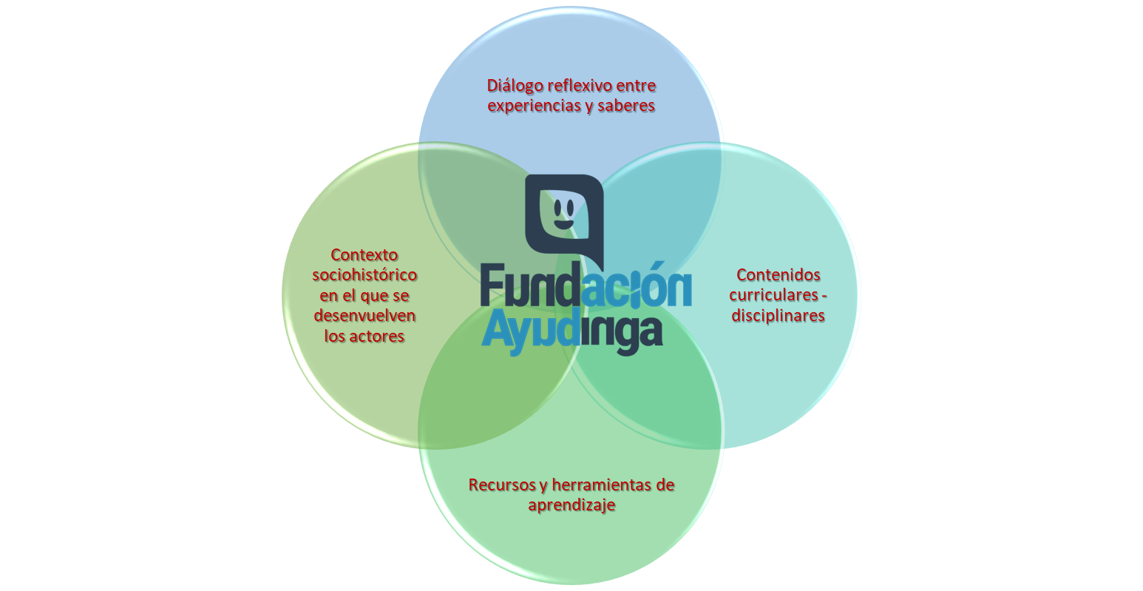

**Figura 3.** Fuentes de innovación curricular. **Fuente:** Elaboración propia, 2022.

**CAPÍTULO III**

**COMPONENTE DIDÁCTICO - INSTRUCCIONAL**

* 1. **Enfoque didáctico**

Asumiendo las postura pedagógico curricular que fundamenta el modelo **AyuEDUCA 2030**, el hecho didáctico se contempla a partir de un enfoque socializador, interactivo y personalizado, que visto desde la propuesta de Diseño Universal del Aprendizaje (DUA) no busca homogenizar las necesidades e intereses de los estudiantes, sino por el contrario, busca la diversificación de métodos y estrategias motivadoras para lograr que dichos estudiantes alcancen superar sus particularidades/obstáculos frente a retos de aprendizaje, con apoyo en una red social, cultural y comunicacional que desde la autonomía los próxime al logro de las potencialidades deseadas.

Según Medina y Mata (2009), esta propuesta persigue como objetivo “diseñar unos productos y unos ambientes de aprendizaje que puedan utilizarse sin necesidad de modificaciones o diseños especializados para circunstancias particulares. Se trata de diferenciar la enseñanza, no de homogenizar a los alumnos”. (p.347)

En ese marco de referencia, y aludiendo a la secuencia didáctica que implica el desarrollo de una experiencia de enseñanza-aprendizaje con carácter universal, para la Fundación Ayudinga resulta de gran interés describir los momentos operativos que configuran una experiencia de aprendizaje.

**Tabla 1.** Momentos operativos de la experiencia de aprendizaje

|  |  |
| --- | --- |
| MOMENTO OPERATIVO | CARACTERIZACIÓN |
| Inicio | Secuencia operativa de apertura orientada a:   * Despertar el interés y motivación en los estudiantes. * Exploración de saberes de previos, expectativas e intereses. * Conexión de saberes previos con la situación de aprendizaje * Establecimiento de acuerdos y compromisos de aprendizaje. * Activación y variación de estímulos para el aprendizaje. |
| Desarrollo | Secuencia operativa de ejecución orientada a:   * Abordaje explicativo y demostrativo de contenidos. * Articulación de contenidos con saberes y experiencias. * Solvencia de inquietudes o limitaciones. * Reforzamiento de saberes. |
| Cierre | Secuencia operativa conclusiva orientada a:   * Reflexionar y sintetizar el aprendizaje alcanzado. * Valorar el aprendizaje alcanzado. * Declarar los compromisos de aprendizaje no alcanzados. * Afianzamiento del componente afectivo. * Asignación de reforzamiento autónomo. |

**Fuente:** Elaboración propia, 2022.

Todo lo anterior recobra fuerza en el marco del diseño de situaciones de aprendizaje que permitan el desarrollo de habilidades para la vida, por lo que desde el enfoque didáctico definido en este modelo, se persigue que la interacción docente-estudiante-contenidos-recursos-contextos transcienda los enfoques de aprendizaje adaptativo, sociocultural, conectivista, colaborativo, significativo, situado, experiencial, entre otras tendencias que encuentran lugar en pro de la resolución de problemas reales del contexto mediante la integralidad de saberes y el desempeño idóneo; de ahí la relevancia de la significancia didáctica de cada recurso o contenido generado.

* 1. **Sistema de diseño instruccional**

Con el fin de lograr la armonía entre cada uno de los momentos didácticos descritos con anterioridad, se adopta el sistema de desarrollo instruccional mediante el Modelo ADDIE, con el interés de configurar experiencias didácticas congruentes con los planteamientos del Diseño Universal del Aprendizaje asumido. En virtud de ello, el proceso de construcción del episodio didáctico obedecerá a los elementos pautados a continuación.

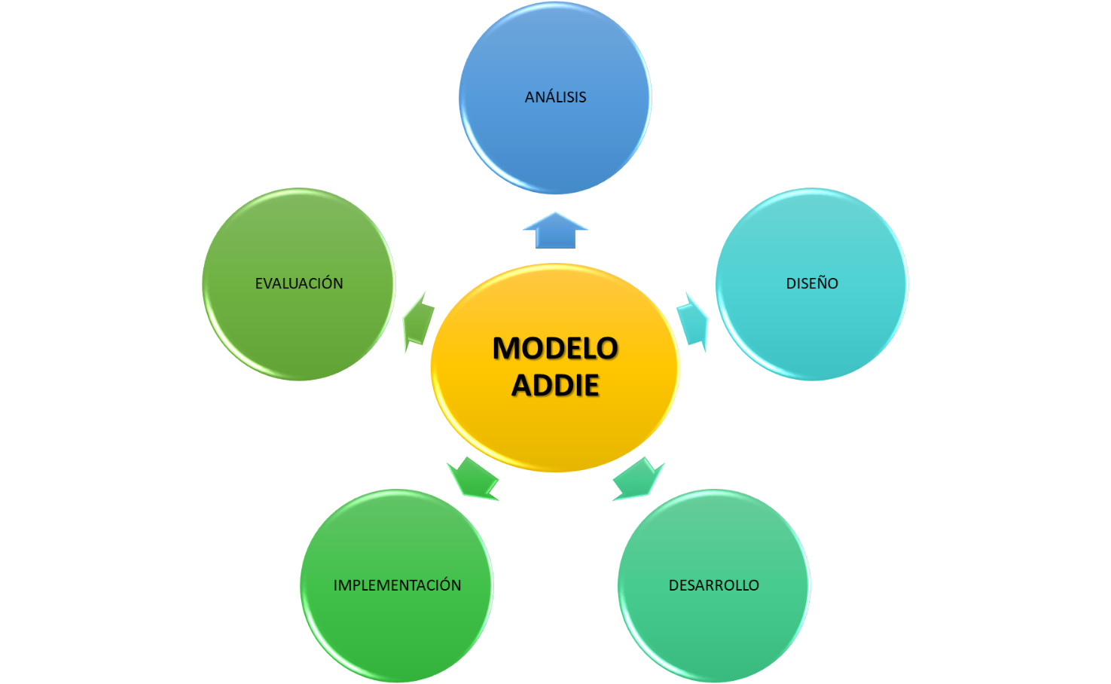

**Figura 4.** Modelo de diseño instruccional ADDIE. **Fuente:** Elaboración propia, 2022.

A razón de profundizar en la ilustración anterior, se presentan a continuación los rasgos medulares de cada una de las fases del modelo ADDIE,

* **Análisis:** Fase orientada al diagnóstico de necesidades formativas, análisis de contenidos curriculares, saberes y experiencias previas, expectativas, entre otros elementos generadores de la situación de aprendizaje. Por ende, es la fase que sirve de base para el levantamiento de la información y características de la audiencia, convirtiéndose en el mecanismo para empatizar con el estudiante, su realidad y pretensiones de aprendizaje, dando lugar a un estado de la situación.
* **Diseño:** Fase enfocada a la maquetación de la secuencia didáctica operativa (Inicio, desarrollo y cierre), conforme a las necesidades formativas detectadas, las características de la audiencia y sus necesidades de aprendizaje. En dicha fase, prevalece la definición de objetivos o resultados de aprendizaje a lograr por el estudiante, la selección, dosificación y organización de contenidos, previsión de estrategias para la mediación de la experiencia de aprendizaje, estimación de procesos evaluativos y herramientas comunicacionales. Si se quiere, es uno de los componentes del modelo que compromete los resultados pedagógicos deseados, por cuanto debe darse una alineación constructivista entre las necesidades detectadas, objetivos, contenidos, estrategias, recursos y procedimientos de evaluación.
* **Desarrollo:** Fase destinada a la producción de contenidos, herramientas o recursos educativos abiertos a favor del logro de los resultados de aprendizajes perseguidos. En otras palabras, es este el momento donde se conciben y desarrollan los apoyos conceptuales, gráficos, multimedia, entre otros, para alcanzar una mediación interactiva, motivadora e innovadora.
* **Implementación:** Esta fase del diseño instruccional se orienta a la incorporación del uso de la tecnología y los recursos digitales generados con fines de aprendizaje. Desde esta fase, el diseñador busca ejecutar los lineamientos contemplados en la arquitectura de la secuencia didáctica, es decir, se centra en la apuesta en escena de todo lo contemplado en la fase de diseño, lo que implica formación continua en cuanto al uso de los medios en que se da el acto didáctico. Un elemento medular a considerar durante la implementación es la valoración del modelo y su efectividad, lo que representa una oportunidad para su mejora continua e innovación.
* **Evaluación:** La valoración de la experiencia de aprendizaje por parte de los actores involucrados es sin duda alguna el cometido de esta fase del diseño instruccional, cuya intención se orienta por un lado a identificar con base a evidencia, los avances alcanzados en cada una de las fases del modelo ADDIE, y por otro, a sistematizar el logro de los resultados de aprendizajes que han sido pautados al inicio del proceso formativo.
  1. **Estrategias y recursos para el aprendizaje**

Conseguir que la mediación de una experiencia de aprendizaje resulte dinámica e innovadora, se ha convertido en todo un reto. Por tal motivo, la propuesta pedagógica, curricular y didáctica de la Fundación Ayudinga, le proporciona al docente-estudiante y demás actores el papel protagónico frente a la construcción activa del aprendizaje con base a la colaboración y reflexión crítica de la realidad. En virtud de ello, las estrategias se conciben como medios que conducen a dichos actores al logro de sus propósitos en cada una de las instancias didácticas, desde técnicas muy específicas, por ejemplo: técnicas para captar la atención, categorizar información, contrastar de ideas, fijar conceptos, entre otros procesos cognoscitivos asociados con el aprendizaje.

En ese orden de ideas, las estrategias y recursos para el aprendizaje que sostienen el **Modelo AyuEDUCA 2030** parten de la propuesta denominada metodologías activas, como mecanismos activadores de la motivación, interacción, colaboración y construcción colectiva para el logro del aprendizaje, siendo el estudiante es el agente clave en la construcción de su propia realidad. En ese contexto, se tiene que dichas metodologías buscan superar la mirada tradicionalista-conductista del aprendizaje memorístico, mediante la conexión del sujeto con hechos reales mediante estrategias tales como:

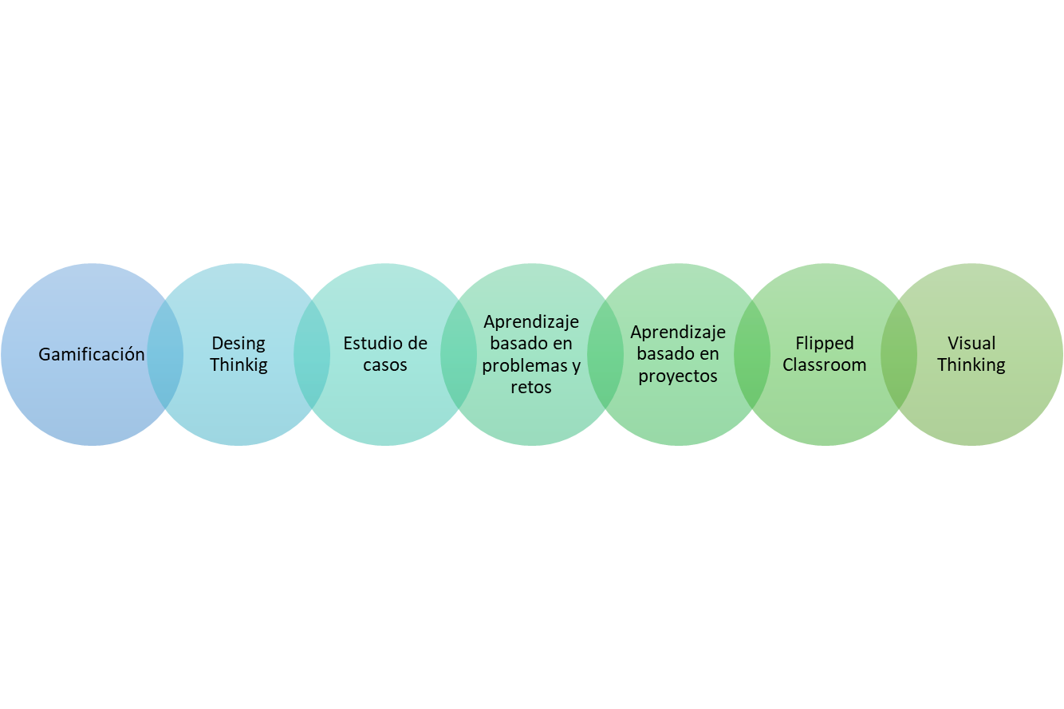

**Figura 5.** Tipificación de metodologías activas. **Fuente:** Elaboración propia, 2022.

Como complemento a todo lo antes referido, se tiene que el desarrollo de cada una de las estrategias y/o técnicas contentivas en la figura 5, demandará lineamientos didácticos específicos para su debida concreción, distinguiendo que no toda estrategia estandarizadamente efectiva para todo audiencia, grupo o estudiante.

* 1. **Canales y modalidades de distribución de experiencias**

Atendido a la gran diversidad de formatos en que hoy día se socializan los contenidos, particularmente en los canales digitales, la propuesta educativa de la Fundación Ayudinga apuesta por una distribución de experiencia masiva, de acceso libre, deslocalizada y con soporte a una estrategia comunicacional que recurre a la omnicanalidad entre los múltiples recursos y herramientas que las tecnologías digitales conceden al servicio de la interacción.

En ese sentido, uno de los principales distintivos de la Fundación representa la masificación y acceso a los contenidos generados mediante clases en vivo mediante canales como YouTube, desarrollo de Live, entre otras iniciativas que han posicionado a Ayudinga como un referente nacional e internacional en materia innovación educativa.

Por otro lado, es imperante destacar otra dimensión asociada con los procesos formativos, y es precisamente con el desarrollo de experiencias de aprendizaje dual, en combinación de herramientas sincrónico y asincrónicas con soporte al uso de entornos virtuales que sirven como ecosistema para el aprendizaje autónomo, colaborativo y experiencial, que de igual forma sitúa al estudiante al centro del proceso, y en torno de este, los contenidos y recursos digitales generados, los docentes, entre otros componentes que desde la mirada didáctica hacen posible su formación integral para la vida.

**CAPÍTULO IV**

**COMPONENTE TECNOLÓGICO**

* 1. **Infraestructura tecnológica**

Tal como se plantea en el marco institucional que funda el presente modelo educativo, la tecnología ha sido el aliado estratégico fundamental para el desarrollo de las operaciones de la fundación desde sus inicios, lo que le ha otorgado un valor distintivo como herramienta de comunicación, de conexión e interacción con los actores que intervienen en el quehacer educativo.

Frente a las exigencias de la sociedad digitalizada, las tendencias que posicionan la virtualización de contenidos, y el abordaje de experiencias de aprendizaje hibrido, dinamizan el robustecimiento de la infraestructura tecnológica de la fundación mediante el desarrollo tecnológico de un sistema de gestión de aprendizaje (LMS, por sus siglas en inglés) implementado en WordPress con el *Plug-in Learndash,* limitado a la utilización de software de terceros, con fines de contribuir con el abordaje de procesos formativos personalizados, inclusivos, universales, interactivos, y por sobre todo, retadores frente a los problemas que aquejan a la colectividad panameña y a otros espacios de la región.

En consonancia con el desarrollo tecnológico de la plataforma educativa de la fundación se tienen estructurada una propuesta integrada por tres (3) etapas:

**I etapa:**

* Automatización de los procesos de gestión de cursos de la Fundación.
* Definición y levantamiento de formatos de mediación didáctica según la diversidad instruccional de contenidos y recursos.
* Definición de estructuras curriculares que cuenten con sus respectivos objetivos de aprendizaje desarrollados a través de la Taxonomía definida para tal fin, permitiendo clasificar el nivel de dominio del estudiante en el desarrollo de habilidades.
* Desarrollo de pruebas computarizadas adaptativas respetando el principio de la personalización de la experiencia de aprendizaje evaluando cada uno de los objetivos propuestos.

**II Etapa:**

* Poner a disposición de los estudiantes la experiencia de aprendizaje (El currículo contextualizado).
* La recopilación de datos del estudiante a través de un proceso de gamificación sobre la experiencia de aprendizajes en línea.
* Personalización de la interfaz del estudiante de acuerdo con sus avances,
* Generación de recomendaciones y trayectorias sugeridas.

**III Etapa**

* Desarrollo de procesos de diagnóstico de deficiencias, recomendación de contenidos académicos y la generación automática de rutas de aprendizaje a través de la utilización de algoritmos de inteligencia artificial y aprendizaje automático que aprenda y se adapte de acuerdo con el comportamiento del estudiante.

**Nota:** no estoy de acuerdo con estas tres etapas, pues si se observa, es el plan de trabajo para implementar todo el proceso pedagógico, curricular y didáctico. En ese caso, la dimensión tecnológica es para declarar los aspectos técnicos de conexión con que se cuenta, con los equipos, propiedades de la plataforma a desarrollar, entre otros elementos que permitan explicar que todo lo planteado en los capítulos anteriores será posible con la tecnología dispuesta. Por favor repensar este aspecto e incluirme la propuesta de un párrafo

**REFERENCIAS**

* Alirio Pérez, Ángel, Africano Gelves, Bethzaida Beatriz, Febres-Cordero Colmenárez, María Alejandra, Carrillo Ramírez, Tulio Enrique Una aproximación a las pedagogías alternativas. Educere [en línea]. 2016, 20(66), 237-247[fecha de Consulta 31 de Marzo de 2022]. ISSN: 1316-4910. Disponible en: <https://www.redalyc.org/articulo.oa?id=35649692005>
* Aparici, Roberto (2009). Pedagogía digital. Educação & L Inguagem [en línea. V. 12 • N. 19 • 80-94, JAN.-JUN. 2009. Disponible en: <https://core.ac.uk/download/pdf/235209118.pdf>